日常生活領域(品格、健康與安全教育)
設計依據
學習重點 |  | 兒童發展狀態 | ※小組  小班孩子年齡跨距落在3-4歲間，大肢體及小肌肉的活動與日常生活能力建構息息相關，因此日常生活工作架構必須涵蓋大小肌肉發展、人際互動協調、及兒童個別發展…等  目前小班孩子正值自我建構期，人際互動處於練習社會化初期，語言發展仍以名詞及短句居多、面對安全意識仍需成人諸多架構及提點，品格教育建構更是單純若白紙，因此在日常生活中正是連結上述發展的重要契機。  ※中組  在自理能力的建立，孩子開始照顧自己。透過精細動作的精鍊練習，穿/脫衣物;扣/解扣子、拉拉鍊;穿/脫襪子、鞋子;整理寢具，我們已經可以放手讓孩子打理自己的日常事物，孩子漸漸清楚每天工作的流程或課程。孩子從日常生活的參與，開始有時間前後的概念。這些都必須依靠與孩子生活的成人能尊重孩子，給予孩子足夠的時間和清晰的方法，引導孩子成為自己的主人。讓孩子自己動手做，發展自信與獨立的契機，將生活還給孩子，孩子比我們想像的堅強且有能力。  ※大組  美國哲學家約翰・杜威認為，兒童生來就有一種要做事和要工作的願望，教育就是兒童現在生活的過程。最好的教育就是「從生活中學習、從經驗中學習」。從自己出發，孩子學會做自己的主人，自然而然的孩子的行為就能聽從自己的意志。當孩子有工作的能力，給他機會去照顧環境，幫忙家事，讓孩子融入日常生活中。他會幫忙澆花、自己決定食用點心、打掃環境、喜歡泡茶或切水果喜歡插花、學會裝飯、擦地板…等。這些活動都必須預備好適當的工具並引導工作流程與整個工作的周期，讓孩子清楚知道如何開始、怎麼進行以及結束工作。孩子獲得自動參與與自己做決定的能力，透過工作讓自己享受到貢獻的具體成果，感受到自己在環境中的價值。樂於工作，以手成就了腦力知能的成長。  綜觀過去經驗，架構未來活動時仍須個別工作持續精鍊，需要更多合作性工作項目練習，日常生活中食物預備、食用安全、衛生健康都必須設計於工作中加以練習，其他人際互動如:招呼、輪流、等待…等皆是設計重點。
 |  | 課程與活動內容 | 以上所述本期活動設計如下:  大肌肉活動、手腕、手臂、手肘….、  小肌肉持續精煉、手眼協調  安全教育:工具使用與技能練習  語言練習-工作名詞量持續積累  品格與人際互動工作設計
核心素養架構  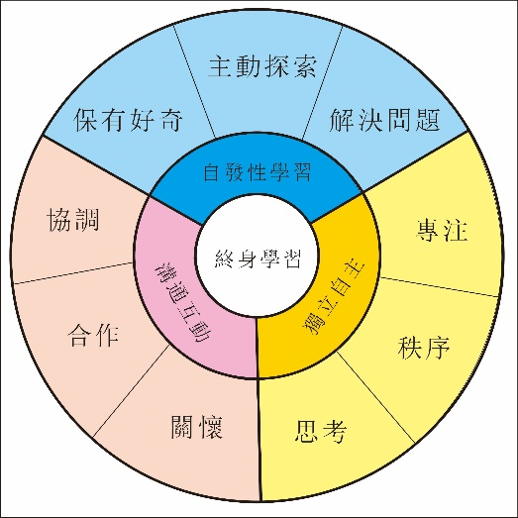 |  |  | 核心素養是指一個人為適應現在生活及面對未來挑戰，所應具備的知識、能力與態度。  六大素養如下:  - 覺知辨識:運用感官，知覺自己及生活環境的訊息，並理解訊息及其間的關係。  - 表達溝通:運用各種符號表達個人的感受，並傾廳和分享不同的見解與訊息。  - 關懷合作:願意關心與接納自己、他人、環境和文化，並願意與他人協商，建立共識，解決問題。  - 推理賞析:運用舊經驗和既有知識，分析、整合及預測訊息，並以喜愛的心情欣賞自己和他人的表現。  - 想像創造:以創新的精神和多樣的方式表達對生活環境中人事物的感受。  - 自主管理:根據規範察覺與調整自己的行動。
跨領域連結 |  | 數學、語文、感官、藝術人文、天文、歷史…等
教材來源 |  | 百科、網路、雜誌或相關書籍 教師研討活動相戶激盪
設備/資源 |  | 百科、網路、雜誌或相關書籍 教師研討活動相戶激盪
110年3-4月小組
課程目標:  身-1-1模仿身體操控活動  身-1-2模仿操作各種器材的動作  身-2-1安全應用身體操控動作，滿足自  由活動及與他人合作的需求 |  |  | 學習指標:  身-小-1-1-1認識身體部位或身體基本動作的名稱  身-小-1-2-1覺察操作器材的方式  身-小-1-2-2模仿簡易的生活自理動作  身-小-2-1-2遵守安全活動的原則
蒙特梭利工作發展
工作名稱 | 直接目的 |  |  | 間接目的與工作延伸
◎三指抓種子  ◎分杯倒乾物  (控制線)  ◎小鈕釦  （襯衫）  ◎縫工  （平針縫）  ◎海綿擠水  ◎舀色水 | 透過工作發展獨立性、秩序性、  協調性、專注力。  透過三指抓的練習，培養手眼協調及增進小肌肉的能力。  透過倒的練習，增進手眼協調的能力。  學習使用雙手練習扣鈕釦的技巧，培養自我照顧的能力。  精鍊毛線平針對應穿洞的能力，學習縫的技巧及培養自我照顧的能力。  運用手掌練習擠壓的動作，增進五指抓握的能力。  學習倒水的方法、技巧，精進倒及手眼協調的能力。
110年3-4月中組
課程目標:  身-1-1模仿身體操控活動  身-1-2模仿操作各種器材的動作  身-2-1安全應用身體操控動作，滿足自  由活動及與他人合作的需求 |  |  | 學習指標:  身-中-1-1-1覺察身體在穩定性及移動性動作表現上的協調性  身-中-1-2-1覺察各種用具的安全操作技能  身-中-1-2-2觀察與調整照顧自己及整理環境的動作  身-中-2-1-2在團體活動中，應用身體基本動作安全地完成任  務
蒙特梭利工作發展
工作名稱 | 直接目的 |  |  | 間接目的與工作延伸
◎鑷子夾種子  (一對二)  ◎篩工  (黑豆、芝麻)  ◎穿珠打單結  (一線多結)  ◎漏斗倒色水  (一對一)  ◎食物預備  (削皮、刨絲、  切塊) | 透過使用鑷子的練習，精練手眼協調的能力。  增進三指抓及舀、篩的能力。  精練打單結的技巧。  藉由工具的使用，練習削、切、刨、挑的技巧能力，及精練孩子的精細動作發展。  知道正確使用工具，達到保護自身安全。  學習照顧環境，引導孩子主動發展生活自理能力。
110年3-4月大組
課程目標:  身-1-1模仿身體操控活動  身-1-2模仿操作各種器材的動作  身-2-1安全應用身體操控動作，滿足自  由活動及與他人合作的需求 |  |  | 學習指標:  身-大-1-1-3覺察與辨別保護自己的基本動作  身-大-1-2-1覺察各種用具的安全操作技能  身-大-1-2-2觀察與調整照顧自己及整理環境的動作  身-大-2-1-1在團體活動中，應用身體基本動作安全地完成任  務
蒙特梭利工作發展
工作名稱 | 直接目的 |  |  | 間接目的與工作延伸
◎剪指甲  （紙型）  ◎鞋帶衣飾框  ◎筷子用餐  ◎小滴管擠水  ◎打線尾結  （鎖鍊縫）  ◎食物預備  (削皮、刨絲、  切塊) | 透過工作發展獨立性、秩序性、協調性、專注力。  學會如何使用指甲刀。  精鍊手眼協調及學習綁鞋帶技巧的能力。  三指能力的養成，學會使用筷子用餐的技巧。  精鍊三指、手眼協調的控制及精細動作的發展能力。  精鍊打線尾結、縫工的能力。  透過工具進行複雜性較高的手部工作；及藉由工具的使用，練習削、切、刨、挑的技巧能力。  知道正確使用工具，達到保護自身安全。

